以CNN實現手語辨識

專題生:王樸 、吳承威

指導教授：林政宏

[1] *摘要*—這將國際手語轉換成手語。

*關鍵字—sign language、cnn*

導論

很少有人能理解手語,造成聾啞人士和非聾啞人士溝通的障礙。此外書面交流非常麻煩，因為聾啞人士普遍寫作能力較差。況且書寫溝通是是非常緩慢的,無法即時的應對當下的狀況。因此我們決定使用卷積式神經網路(Convolutional Neural Network,CNN)做一個手語辨識的系統,用來將美國手語(American Sign Language,ASL)轉成文字,增進非聾啞人士與聾啞人士的溝通。

# 原理與架構簡介

## 各層介紹:

1. convolution layer(卷積層) :卷積運算取出feature
2. pooling(池化層):減少資料量,過濾不必要訊息
3. dropout layer:是指在深度學習網絡的訓練過程中，對於神經網絡單元，按照一定的概率將其暫​​時從網絡中丟棄,防止overfitting產生

## 步驟

1.輸入input image(64x64)

2.convulution(C1)+ReLU:取出32個feature maps(31x31),並使用ReLU增加非線性性質

3.pooling(P1):使用maxpooling 使size從62x62變成31x31

4.dropout(D1):關閉20%神經元,使期不會產生overfitting

5. convulution(C2)+ReLU:取出32個feature maps(31x31),並使用ReLU增加非線性性質

6. pooling(P2):使用maxpooling 使size從62x62變成31x31

7. dropout(D2):關閉20%神經元,使期不會產生overfitting

8.flatten(F):使資料變成6272units

9.dense(FC1)+ReLU:使資料變成256units

10.dense(FC2)+softmax:使用全連接層和softmax函數,將資料轉成機率來分類,輸出有6個units(6種手語)

## 架構圖

**c**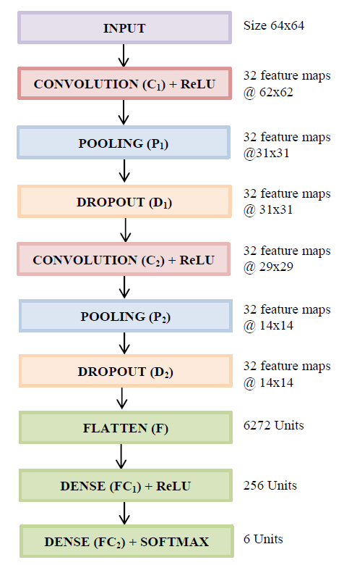

# 實驗步驟、過程、與結果

1.收集data:收集不同人、背景之下的手語的圖像

2.建立cnn model

3.Trining

4.Testing

|  |
| --- |
|  |

# 誌謝

感謝實驗室各學長大力協助,關於神經網路架構、程式撰寫、資料收集、數學模型。參考資料

參考資料

[1] Surejya Suresh Sign Language Recognition System Using Deep Neural Network 2019 5th International Conference on Advanced Computing & Communication Systems (ICACCS),

[2] Pigou, L., Dieleman, S., Kindermans, P.J.: Sign Language Recognition Using Convolutional Neural Networks. In: ECCV ChaLearn Workshop on Looking at People (2014)

[3] Diniya A J &Arathi Remesh &Dona Jose &Jasmi Davis Volume 5, Issue 3, May-Jun-2019 Sign Language Translator Using CNN Model International Journal of Scientific Research & Engineering Trends

1.